
Especial Migración + QATAR
El Sueño de África: KENIA - TANZANIA – ZANZIBAR – QATAR (DOHA)
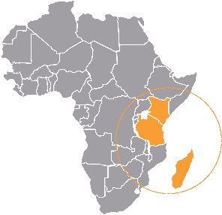
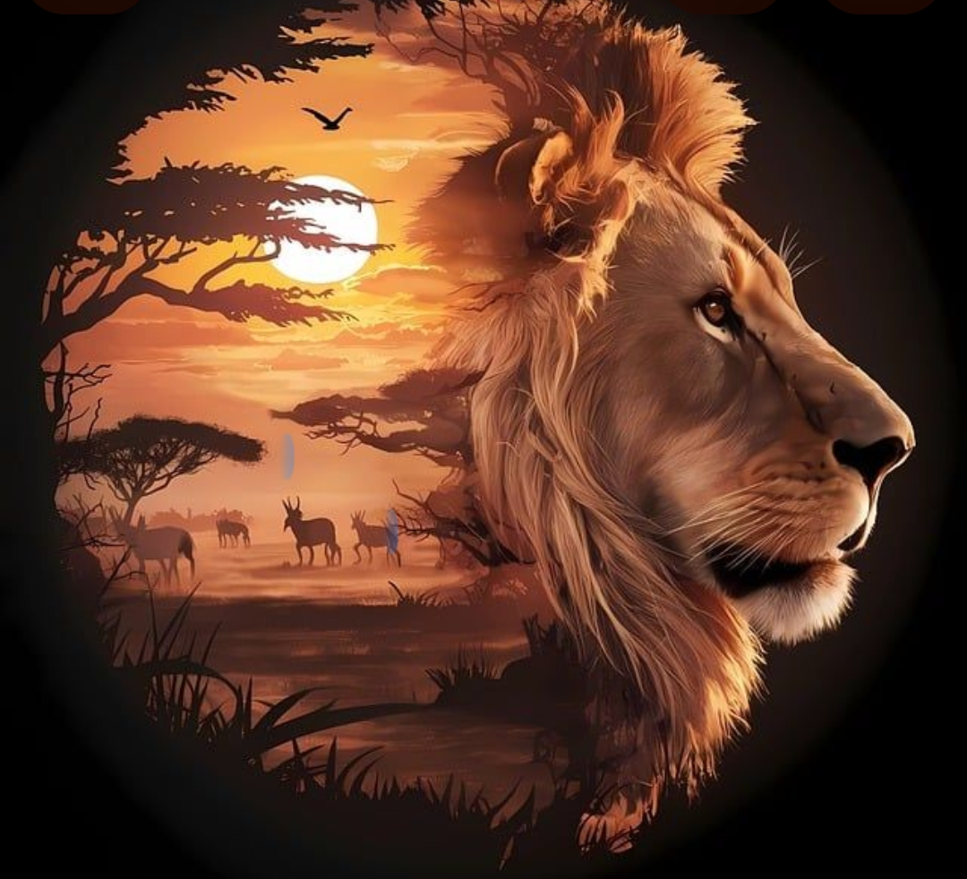
PROGRAMA DE AUTOR
ALOJAMIENTO | PRECIO POR PERSONA
HABITACION DOBLE | USD 7.920
TIQUETE AEREO VIA QATAR AIRWAYS  MEDELLIN – BOGOTA – DOHA – NAIROBI – ZANZIBAR – DOHA – BOGOTA - MEDELLIN | USD 3.432  Al cambio TRM del día de expedición

Estimados viajeros.
Ha sido un verdadero placer imaginar y diseñar este viaje para ustedes. Cada lodge, cada ruta y cada atardecer han sido seleccionados con el mismo cuidado y dedicación con los que nos gustaría vivir esta experiencia a su lado.
Recorrerán la sabana africana en un 4x4 privado con techo abierto, acompañados por un guía de habla hispana que conoce cada rincón, cada historia y cada secreto de este fascinante destino.
Queremos que vivan una experiencia única, auténtica y llena de momentos inolvidables. Si desean ajustar algún detalle o tienen una petición especial, cuéntennoslo. Estamos aquí para hacer realidad el viaje que han soñado.
BIENVENIDOS A ÁFRICA
SAFARI POR KENIA Y TANZANIA - Una aventura en el corazón de África
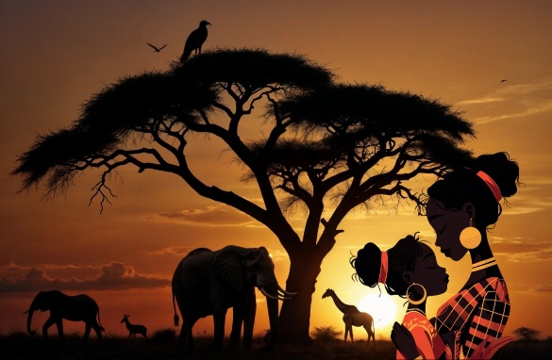
Soñar con un safari es imaginar la fauna en plena libertad, paisajes infinitos, atardeceres que tiñen el cielo de colores, aventuras inolvidables y encuentros con culturas ancestrales llenas de historia, tradiciones y magia.
Pues bien, Kenia y Tanzania te invitan a vivir uno de los espectáculos naturales más extraordinarios del planeta, para al final un encuentro con la tranquilidad del mar y relajarnos en todo incluido con playas hermosas.
En esta ocasión, te proponemos una fascinante aventura por sus parques nacionales y reservas naturales, donde la vida salvaje se manifiesta en todo su esplendor. Una ruta cuidadosamente diseñada para descubrir la mayor diversidad de fauna, contemplar paisajes sorprendentes y acercarte a la esencia de África y sus pueblos. Nosotros nos ocupamos de cada detalle: alojamientos seleccionados, transporte, itinerarios, alimentación y acompañamiento especializado, para que tú solo tengas que dejarte sorprender y disfrutar de cada instante.
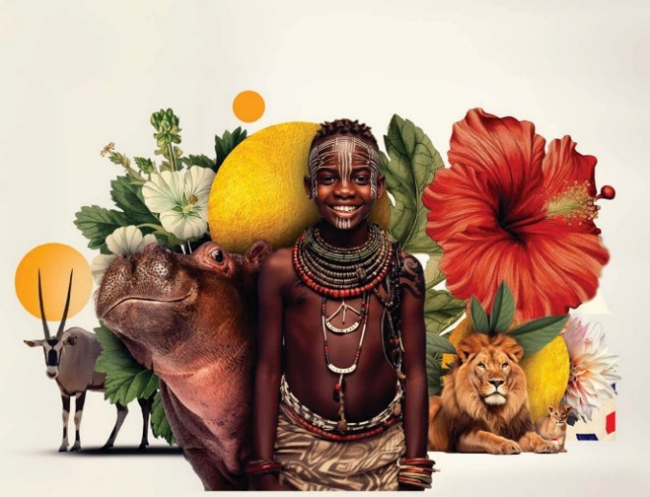
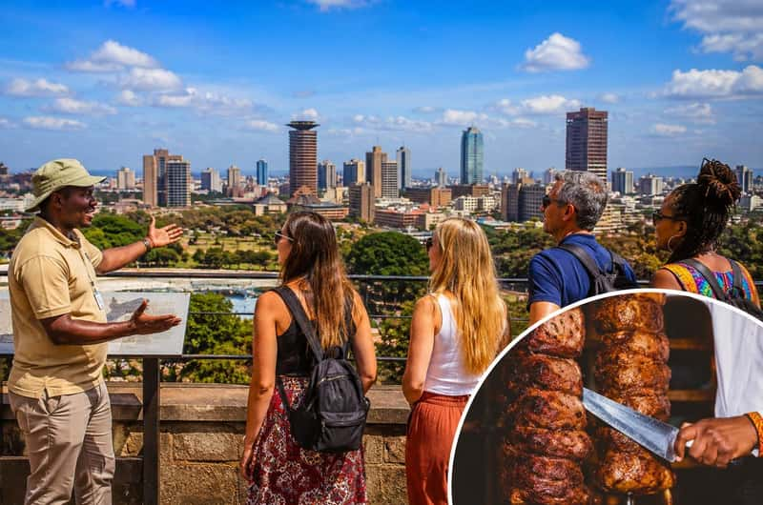
DESTINO / Kenia, Tanzania y Zanzíbar 13 noches 14 días.

¡Aquí inicia tu Viaje! Desayuno (D) Almuerzo (A) Cena (C) (Tres Comidas)
DÍA 01- MIERCOLES 21 JULIO / SALIDA DE BOGOTA – DOHA (QATAR).
A la hora indicada estaremos en el aeropuerto para tomar el vuelo que nos llevara primero a Doha.

DIA 02 / JUEVES 22 JULIO / DOHA – NAIROBI.
Llegada a Doha, nuestra primera escala para nuestro destino final, Nairobi.

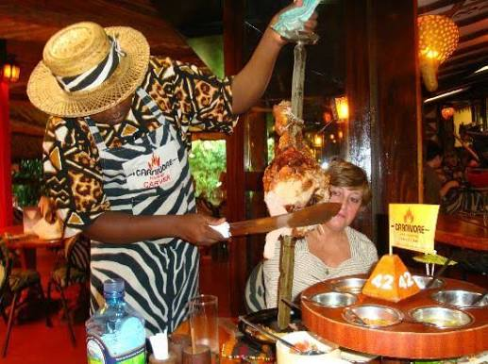
DIA 03 / VIERNES 23 JULIO / Llegada a Nairobi. (D) (C)
Tras nuestra escala, retomaremos el vuelo hacia nuestro destino final: Nairobi, Kenia, la puerta de entrada a una África fascinante, donde nos esperan emocionantes safaris, paisajes de belleza indescriptible y la magia de contemplar la vida salvaje en su hábitat natural. ¡La gran aventura africana está a punto de comenzar!*Incluida almuerzo o cena en restaurante "Carnivore"
• Traslado privado • Tamarind Tree, con desayuno.

DIA 04 / SABADO 24 JULIO / Nairobi – City Tour – Giraffe Centre – Casa Karen Blixen.
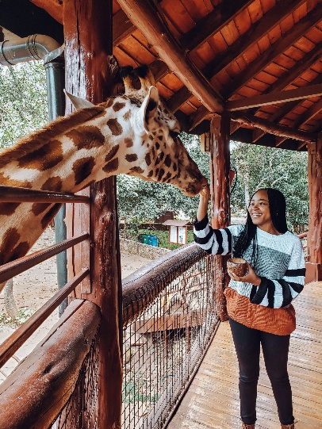
Desayuno en el hotel. A la hora acordada visita al centro de Nairobi, Giraffe Centre (para dar de comer a las jirafas) y Casa de Karen Blixen (Memorias de África) y noche en Tamarind.
Desayuno en el hotel. A la hora acordada, iniciaremos nuestra visita por el centro de Nairobi, la vibrante capital de Kenia, donde descubriremos algunos de sus rincones más representativos. Continuaremos hacia el fascinante Giraffe Centre, un espacio dedicado a la conservación de las jirafas de Rothschild, donde tendremos la inolvidable oportunidad de acercarnos a ellas y, si las condiciones de la visita lo permiten, alimentarlas.
Nuestra siguiente parada será la histórica Casa de Karen Blixen, la célebre escritora danesa cuya vida en Kenia inspiró la inolvidable película Memorias de África. Recorrer este lugar nos permitirá evocar las historias, los paisajes y la atmósfera de la África colonial que cautivó al mundo.
Para cerrar esta jornada con un toque especial, disfrutaremos de una noche en Tamarind, una experiencia que nos permitirá seguir conectados con la esencia y el encanto de Nairobi.

DIA 05 / DOMINGO 25 JULIO / Nairobi - Lago Naivasha (D,A,C)
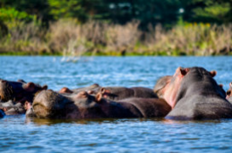
Nos dirigimos hacia el Lago Naivasha, el lago de agua dulce más grande del Valle del Rift, famoso por su enorme variedad de aves y la abundancia de hipopótamos, además de jirafas, gacelas, cebras, etc., *Incluido paseo en barca y Crescent Island es una península privada convertida en santuario de vida silvestre, ubicada en el Lago Naivasha en Kenia
• Naivasha Kongoni Lodge. Pensión completa (Tres comidas)

DIA 06 / LUNES 26 JULIO / Lago Naivasha - Masai Mara. (D,A,C)
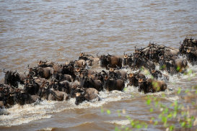
Hoy pondremos rumbo a Masai Mara, uno de los grandes escenarios de la Gran Migración y hogar de una extraordinaria diversidad de fauna salvaje. Nos alojaremos junto al mítico río Mara, en una zona de conservación privada que permite disfrutar de un Safari más exclusivo y alejado de las masificaciones. Tras el almuerzo junto al río, ¡Qué experiencia tan increíble les espera! Un Walking Safari (safari a pie) y un atardecer junto al río Mara es una de las combinaciones más mágicas y puras que se pueden vivir en África, permitiéndoles conectar con la naturaleza de una forma completamente íntima y salvaje *Incluido Hippo Lunch, y por la tarde Sundowner y Walking Safari.
• Enkerende Tented Camp. Pensión completa (Tres comidas)
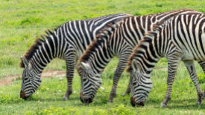
DIA 07 / MARTES 27 JULIO / Todo el día en Masai Mara (D,A,C)
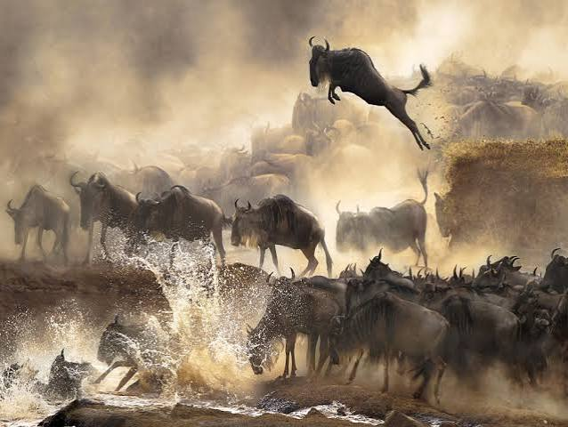
Hoy recorreremos la Reserva Nacional de Masai Mara siguiendo los pasos de la Gran Migración. Durante la época seca, especialmente en julio y agosto, miles de ñus y cebras se aventuran a cruzar el río Mara en busca de agua y pastos, protagonizando uno de los espectáculos naturales más impresionantes de África.
- Mayor abundancia de presas: Con la llegada de más de un millón de ñus y cebras de la Gran Migración, los leones cuentan con una fuente de alimento inagotable.
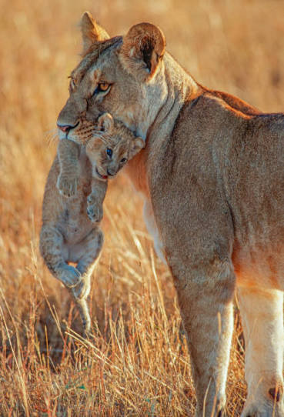
- Estrategia de caza: Las leonas son las que lideran la mayor parte de las cacerías en manada, emboscando a los herbívoros cerca de las rutas de paso.
- Los machos: Los leones macho (fácilmente reconocibles por sus imponentes melenas) también se dejan ver con frecuencia, descansando bajo el sol de la sabana o protegiendo los territorios de la manada.
- Caza y estrategia: Las leonas son las principales proveedoras de alimento de la manada. Utilizan tácticas de sigilo, coordinación y emboscada para atrapar a las presas que llegan en masa (como ñus, cebras y gacelas).
• Enkerende Tented Camp. Pensión completa (Tres comidas)

DIA 08 / MIERCOLES 28 JULIO / Masai Mara - Serengeti Norte (Kogatende) (D,A,C)
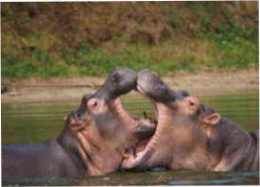
Hoy nos espera una larga jornada de ruta por carretera, dejando atrás Masai Mara para cruzar la frontera entre Kenia y Tanzania y continuar hacia el Serengeti Norte, en la región de Kogatende. Llegaremos a una de las zonas más emblemáticas de la Gran Migración, donde las llanuras del Serengeti se encuentran con las de Masai Mara, dando continuidad a este extraordinario espectáculo natural.
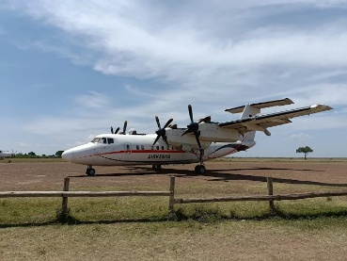
OPCIONAL: Traslado en avioneta Masái Mara – Serengeti, de esta forma evitaremos el largo recorrido terrestre, solo si los pasajeros así lo desean. SON DOS VUELOS con traslados a pistas.
Valor por persona USD750 Vuelo entre dos de los ecosistemas más icónicos de África...
• Bush Camp Mara River. Pensión completa (Tres comidas)

DIA 09 / JUEVES 29 JULIO / Serengeti Norte (Kogatende) (D,A,C)
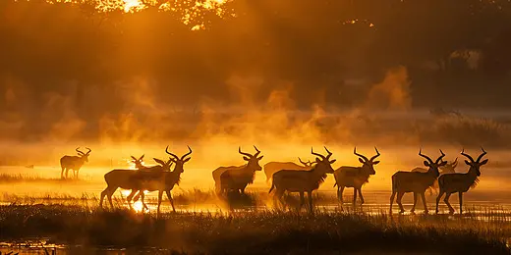
Continuamos de Safari explorando este inmenso parque tanzano. Disfrutaremos de maravillosas escenas de la vida salvaje y experiencias irrepetibles.
• Bush Camp Mara River. Pensión completa (Tres comidas)

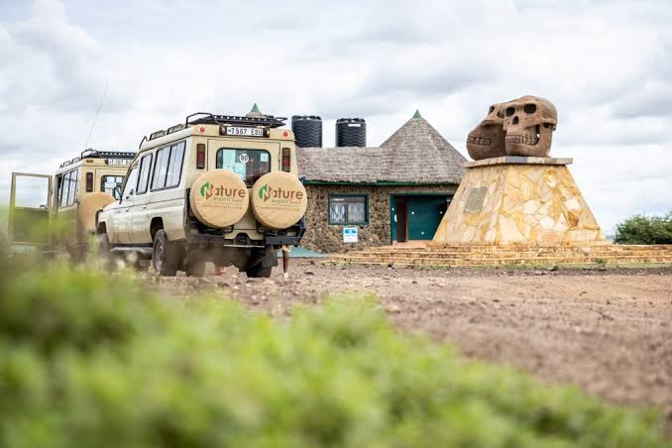
DIA 10 / VIERNES 30 JULIO / Serengeti - A.C. Ngorongoro (D,A,C)
Despedida del Serengeti rumbo al Área de Conservación del Ngorongoro, uno de los santuarios de vida salvaje más importantes del mundo. La garganta de Olduvai está considerada como la "cuna de la humanidad".
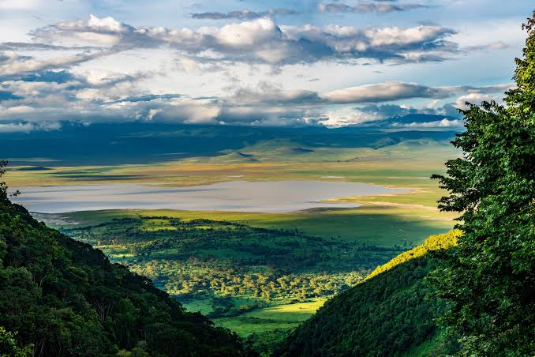
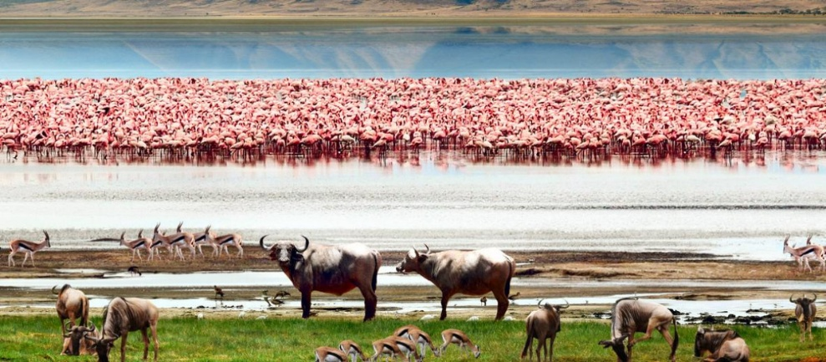
• Ngorongoro Serena Safari Lodge. Pensión completa (Tres comidas).

DIA 11 / SABADO 31 JULIO / Cráter del Ngorongoro (D,A,C)
Este impresionante anfiteatro natural es la caldera volcánica intacta y desactiva más grande del mundo, formada hace unos millones de años tras el colapso de un gigantesco volcán. Debido a sus paredes de más de 600 metros de altura, se ha creado un ecosistema cerrado único que funciona literalmente como un "arca de Noé" natural, albergando a más de 25,000 grandes mamíferos.
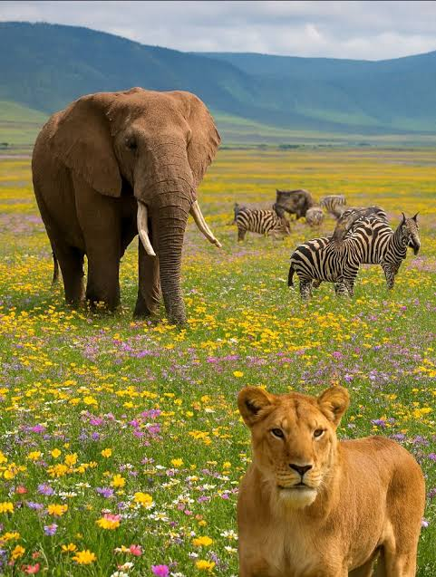
- Karatu Simba Lodge. Pensión completa (Tres comidas)
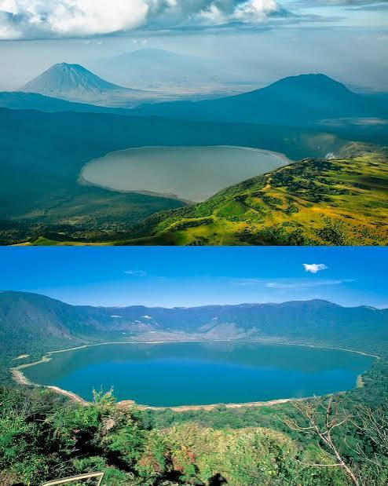
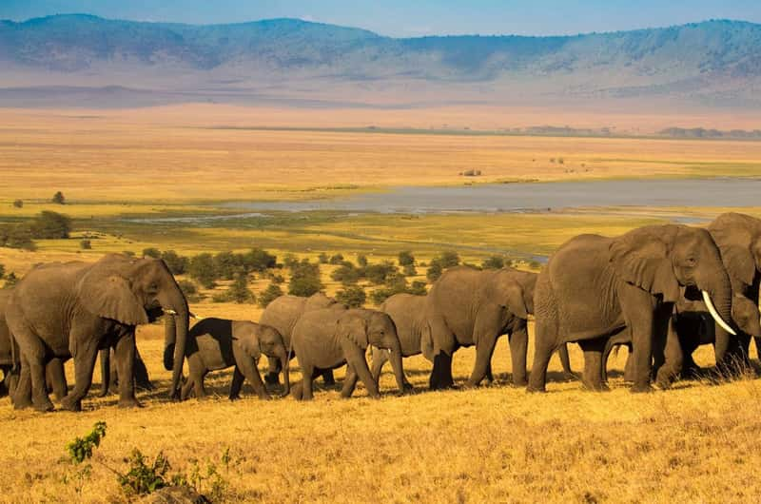

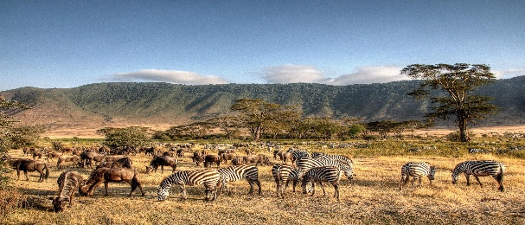

DIA 12 / DOMINGO 01 AGOSTO / De Karatu a Arusha (D)
Tras un relajado desayuno, nos dirigiremos a Arusha, después salida del hotel, nos dirigimos hacia Arusha, disfrutando durante el recorrido de los paisajes de Tanzania y de la belleza natural que caracteriza esta fascinante región de África Oriental. Llegaremos Alojamiento.

DIA 13 / LUNES 02 AGOSTO / Arusha – Vuelo a Zanzíbar (D)
Desayuno.
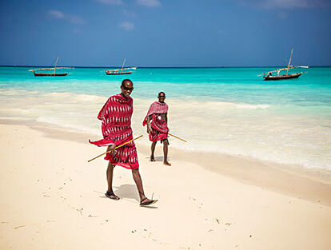
Mañana nos espera una nueva aventura: volaremos hacia Zanzíbar, la perla del océano Índico, donde nos aguardan playas paradisíacas, aguas turquesas y el encanto de una isla inolvidable. Allí tomaremos nuestro VUELO INCLUIDO hacia la preciosa isla de Zanzíbar, un paraíso de aguas turquesas, playas de arena blanca y una fascinante herencia cultural.
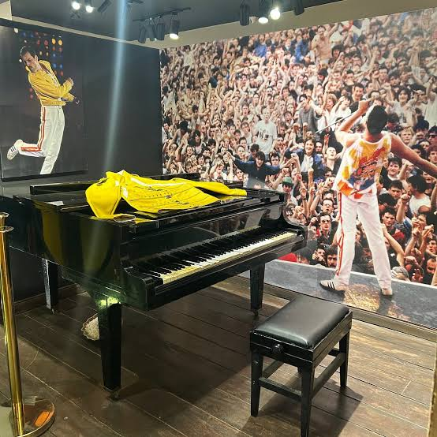
Nuestra primera noche la disfrutaremos en Stone Town, el pintoresco casco histórico de Zanzíbar, declarado Patrimonio de la Humanidad por la UNESCO. Sus estrechas callejuelas, sus puertas talladas, sus mercados y la mezcla de influencias africanas, árabes, indias y europeas nos transportarán a otra época. Además, esta ciudad tiene un vínculo especial con la música: aquí nació Freddie Mercury, el inolvidable vocalista de Queen.
Tendremos tiempo para conocer el museo dedicado a su vida y trayectoria, un espacio que nos permitirá acercarnos a la historia de uno de los artistas más emblemáticos del rock. Una primera noche llena de historia, cultura y música, que marcará el comienzo de nuestra experiencia en esta maravillosa isla del océano Índico.
• Tembo House Hotel con desayuno.

DIAS 14 – 15 / MARTES – MIERCOLES 03 – 04 AGOSTO / Zanzíbar. (D,A,C) + BEBIDAS.
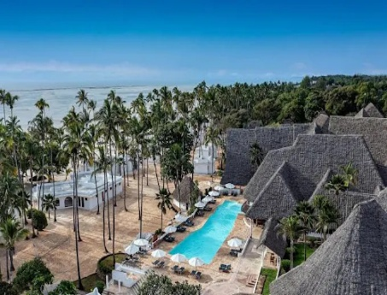
Dejaremos atrás las animadas callejuelas de Stone Town para trasladarnos a nuestro hotel de playa, donde nos esperan unos días de descanso y relax junto a las maravillosas aguas turquesas del océano Índico, en las paradisíacas playas de Zanzíbar. Nos despedimos de África con el corazón lleno de recuerdos, imágenes inolvidables cientos de fotografías y experiencias que permanecerán para siempre en nuestra memoria. Esperamos que este viaje de autor haya sido una maravillosa aventura por las fascinantes tierras de Kenia y Tanzania, donde la naturaleza se manifiesta en toda su grandeza, y por Zanzíbar, la perla del océano Índico, un paraíso de playas exóticas, aguas turquesas y una riqueza cultural cautivadora.
• Diamonds Mapenzi Beach. Plan Todo Incluido

DIA 16 / JUEVES 05 AGOSTO / Zanzíbar – Aeropuerto – Doha (QATAR)
Traslado de llegada en privado (D)
Desayuno. Nos despedimos de África desde la maravillosa isla de Zanzíbar, llevando con nosotros los recuerdos inolvidables de sus paisajes, su fauna salvaje y la magia de sus tierras. A la hora prevista, realizaremos el traslado al aeropuerto para tomar nuestro vuelo con destino a Qatar.
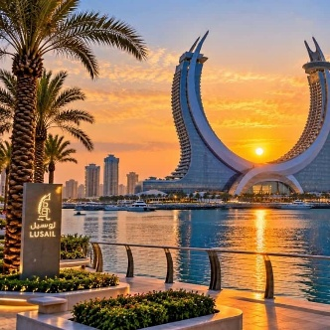
A su llegada a Doha, serán recibidos por nuestro representante, quien les dará una cálida bienvenida y los asistirá en su traslado en vehículo privado hacia su hotel. Doha, capital del Estado de Qatar, nos recibe con la majestuosidad de una moderna ciudad árabe, donde la tradición y la modernidad se fusionan en perfecta armonía. Sus imponentes rascacielos, sus elegantes avenidas, la belleza de su paseo marítimo y el encanto de sus mercados tradicionales nos invitan a descubrir un destino fascinante, lleno de contrastes, lujo y cultura en el corazón del mundo árabe.

DIA 17 / VIERNES 06 AGOSTO / Doha (QATAR) – City Tour. (D)
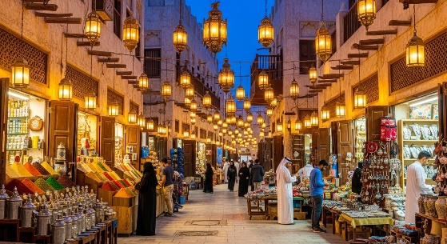
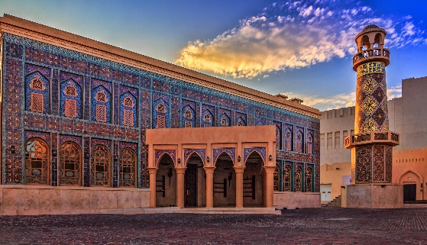
Desayuno. Tour Doha de medio día Por la mañana, recepción en el lobby, para así ser recogidos por nuestro guía de habla hispana e iniciar un tour de medio día en privado, y embarcaremos en un fascinante recorrido por la vibrante capital de Qatar, donde la modernidad y la tradición se entrelazan armoniosamente. Comenzaremos explorando el impresionante distrito de West Bay, con sus imponentes rascacielos y arquitectura vanguardista. Luego visitaremos Katara Cultural Village, un epicentro del arte y la cultura qatarí. Nuestra siguiente parada será en The Pearl-Qatar, una isla artificial de lujo con puertos deportivos de estilo mediterráneo, exclusivos hoteles, boutiques de alta gama y restaurantes de primer nivel. Finalizaremos nuestro recorrido en el encantador Souq Waqif, un bazar tradicional donde podrán perderse entre callejones llenos de color, aromas especiados y artesanía local. Aquí encontrarán desde textiles y perfumes árabes hasta souvenirs únicos. Regreso al hotel y tarde libre para disfrutar a su gusto. Noche en Doha – Qatar.

DIA 18 / SABADO 07 AGOSTO / Doha – Desert Safari y playa (D,C)
Desayuno. Mañana libre para actividades opcionales.
Por la tarde, recepción en el lobby del hotel, para así ser recogidos y así disfrutar de una emocionante travesía por el desierto en un Land Cruiser 4x4. Nuestro conductor experto los llevará a Sealine, donde experimentarán la adrenalina de recorrer las majestuosas dunas doradas que se funden con el mar. Al llegar a nuestro exclusivo campamento en la playa, podrán relajarse y disfrutar de las instalaciones, darse un refrescante baño en el mar. Regreso al hotel para cambiarnos y salir a disfrutar de una cena de despedida. Noche en Doha.
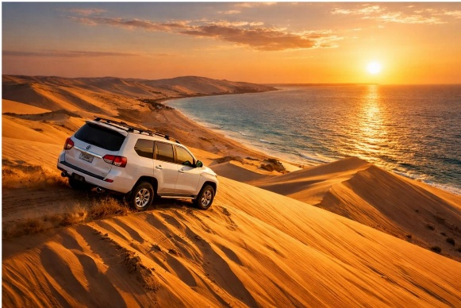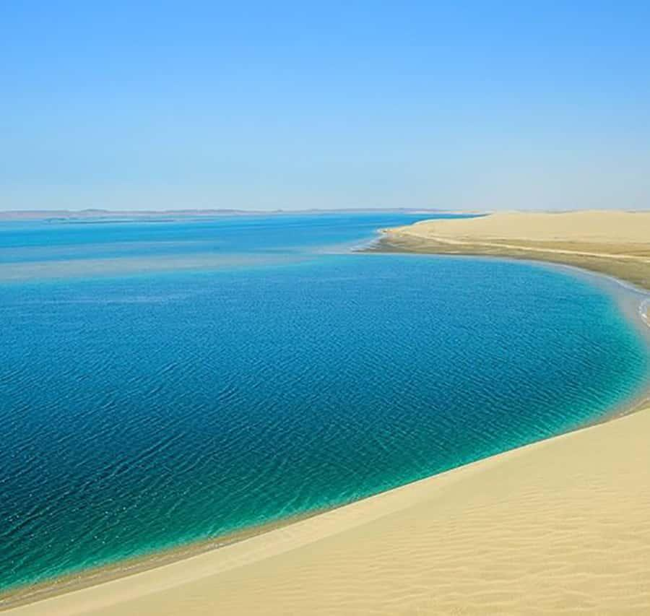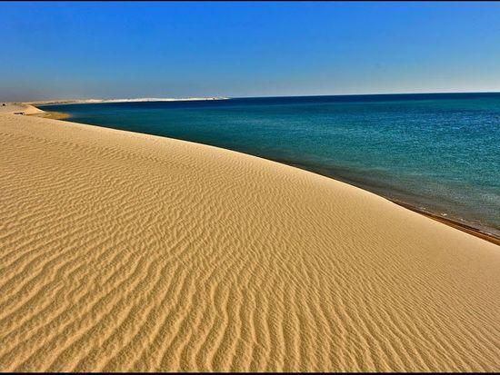

DIA 19 / DOMIGO 08 AGOSTO / Doha Traslado de salida en privado – Bogotá y conexión a la ciudad de origen.
Desayuno. Tiempo libre en la ciudad de Doha. Check-out a las 12:00 horas. A la hora indicada, seremos trasladados en vehículo privado al Aeropuerto Internacional de Doha, para así tomar su vuelo de regreso.
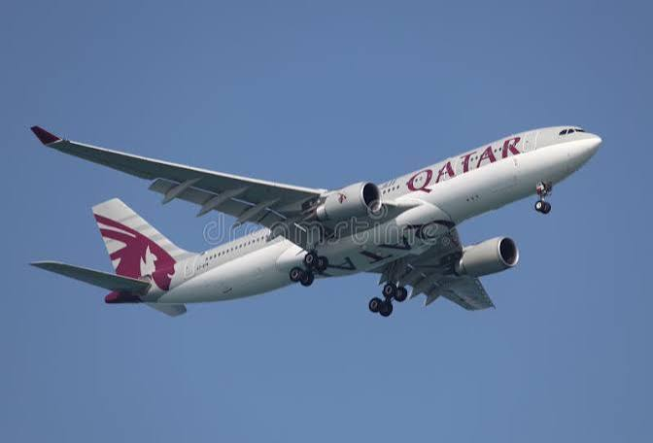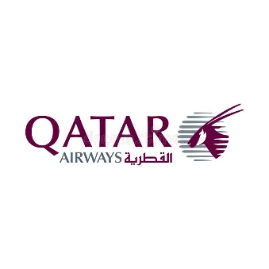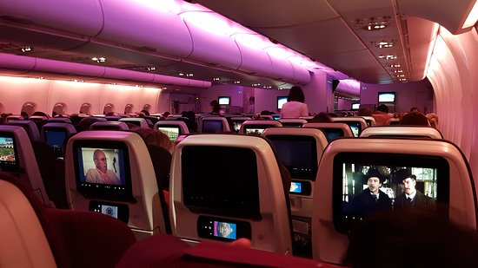
Gracias por permitirnos ser parte de esta aventura. Deseamos que regreses a casa con la satisfacción de haber vivido un viaje extraordinario, de esos que no solo se recorren, sino que se sienten y se llevan para siempre en el corazón.
¡Hasta la próxima aventura con JMG TRAVEL, donde cada viaje se convierte en una historia inolvidable!
• Fin de servicios.

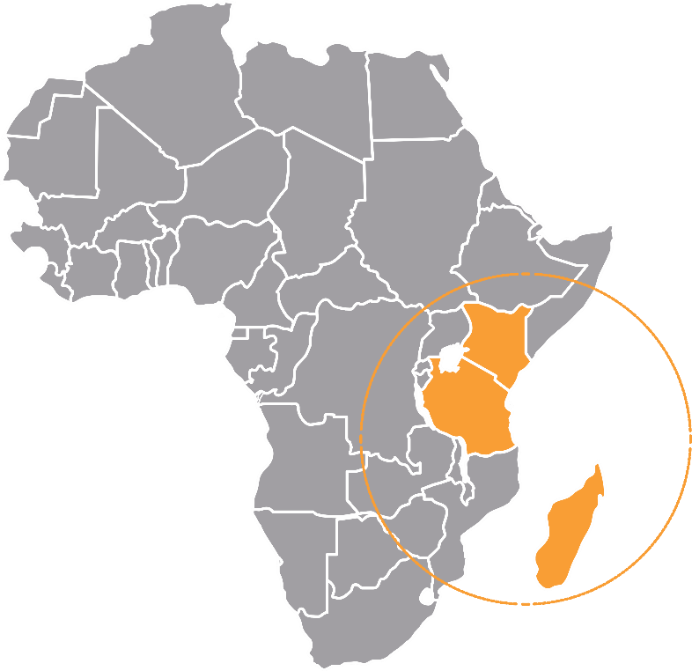
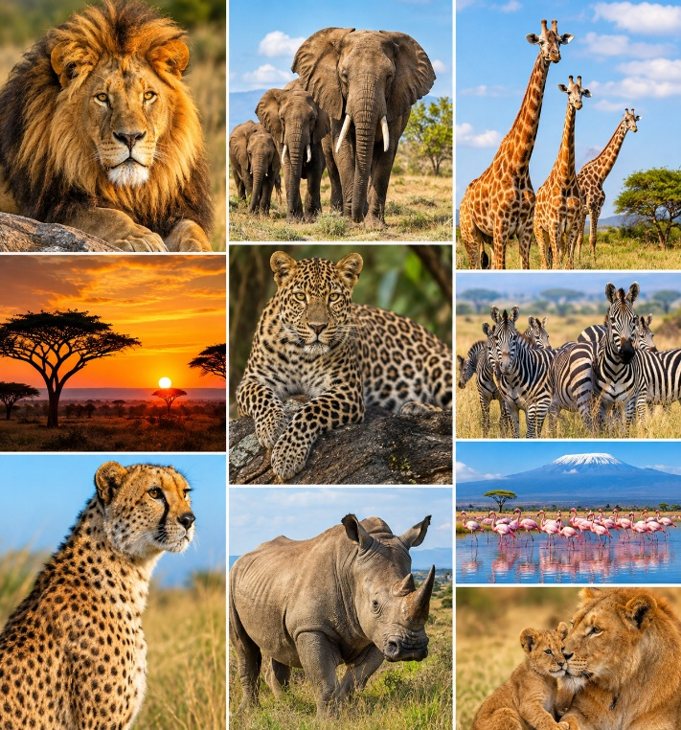

ALOJAMIENTOS: Lodges y Camps

NAIROBI 02 NOCHE: Tamarind Tree Hotel
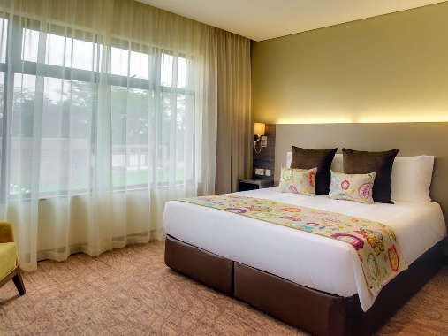
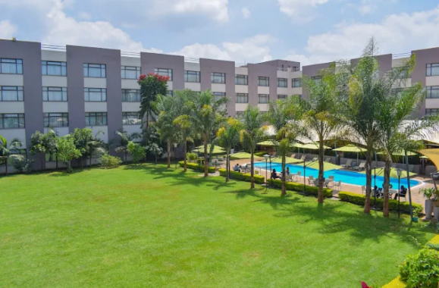
El Tamarind Tree Hotel goza de una ubicación privilegiada y combina a la perfección la sofisticación urbana con el encanto de la naturaleza. Además, el hotel ofrece una amplia gama de servicios como una piscina climatizada, un gimnasio y jardines bellamente diseñados.

https://www.tamarindtree-hotels.com/
___________________________________________________________________________________________

NAIVASHA 1 NOCHE: Naivasha Kongoni Lodge
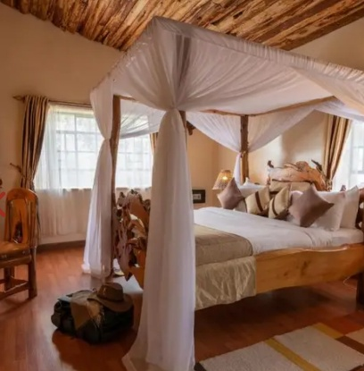
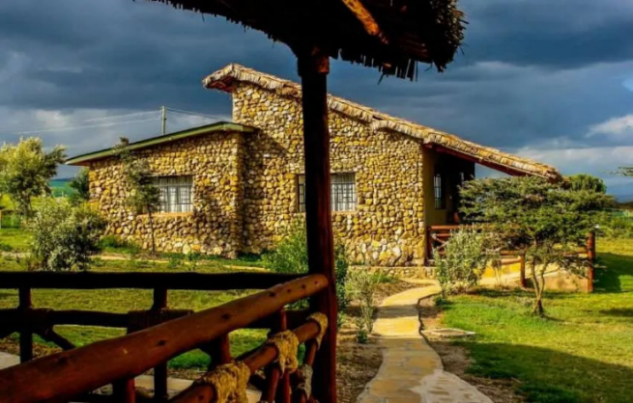
Naivasha Kongoni Lodge es un tranquilo santuario a orillas del lago Oloiden en Naivasha. Está rodeado de bosques autóctonos de acacias, abundante avifauna e impresionantes vistas del Gran Valle del Rift. El lodge ofrece una combinación única de naturaleza, confort y la auténtica hospitalidad keniana.

https://naivashakongonilodge.com/
___________________________________________________________________________________
MASAIMARA 2 NOCHES: Enkerende Tented Camp
Enkerende Tented Camp es un pequeño y exclusivo campamento en Masai Mara que ofrece una auténtica experiencia de inmersión en el continente africano. El campamento, ubicado en Ol Choro Oirowua, una de las áreas más privilegiadas en el Ecosistema Maasai Mara, se expande en forma circular con tiendas con el tradicional tejado de makuti. Dispone de restaurante y todos los servicios necesarios para una estancia inolvidable.
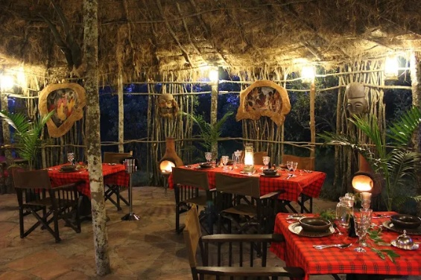
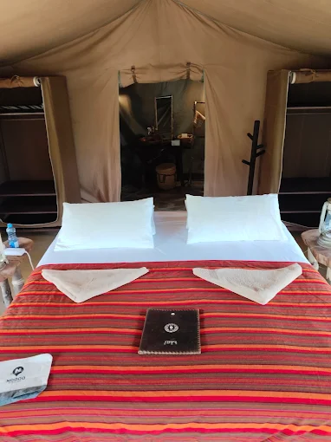
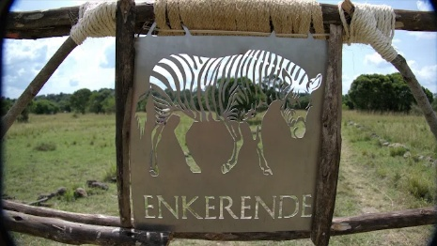

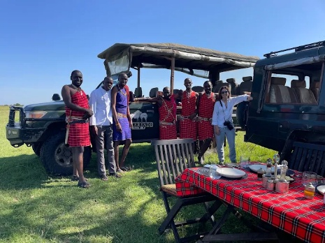

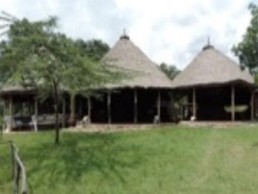
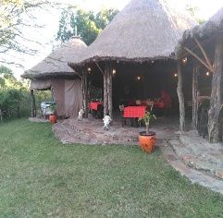

Instagram: Enkerendemara
___________________________________________________________________________________________

SERENGETICENTRO 2 NOCHES: Tanzania Bush Camps
Tanzania Luxury Bush Camo es un campamento semipermanente que ofrece naturaleza virgen y lujo en el Parque Nacional del Serengeti. Este exclusivo campamento es propiedad de tanzanos nativos, quienes también lo administran.
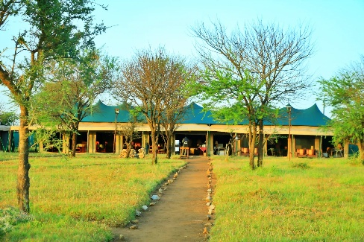
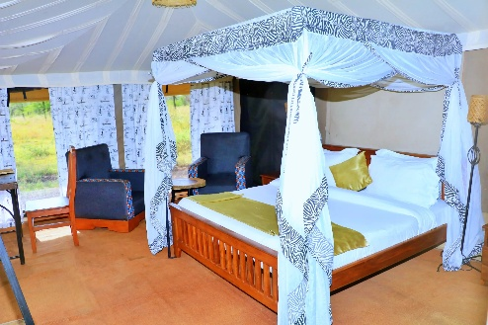
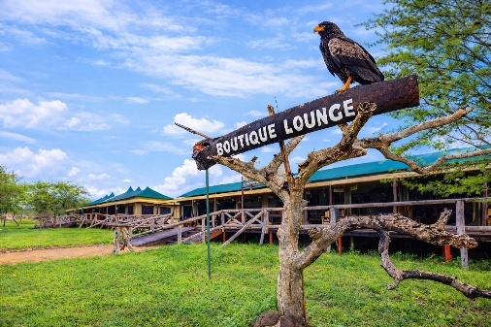
https://tanzaniabushcamps.com/
___________________________________________________________________________________________

KARATU 1 NOCHE: Karatu Simba Lodge
Karatu Simba Lodge se encuentra en la zona agrícola del distrito de Karatu, cerca del pueblo de Rhotia y junto al bosque de Ngorongoro. Es más fresco y verde que la sabana, con vistas a los campos, al bosque y a las colinas lejanas. Las granjas que rodean el alojamiento cambian de color con las estaciones: primero cebada y trigo, luego girasoles y guandú, que los elefantes del bosque vienen a saquear por la noche.
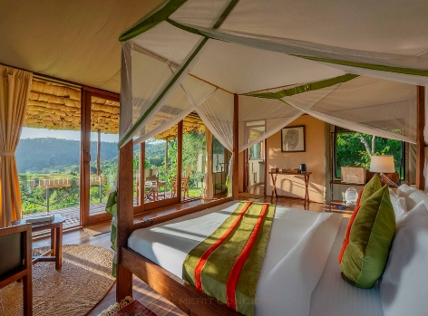
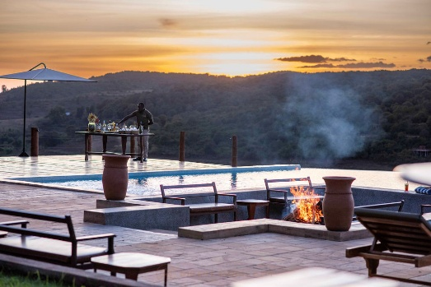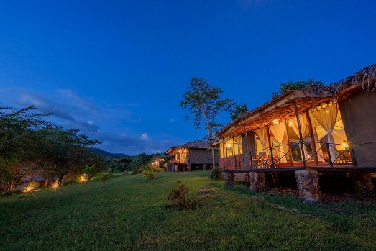
https://simbaportfolio.com/karatu-simba-lodge
___________________________________________________________________________________________

STONETOWN 1 NOCE: Tembo House Hotel
Tembo House Hotel es un santuario de elegancia donde el encanto suajili se fusiona con el confort de primera clase. Ubicado a orillas de las prístinas arenas blancas de Zanzíbar, este oasis frente al mar invita a tomar el sol, deleitarse con una gastronomía exquisita y experimentar la magia de la vida isleña, refinada a la perfección.
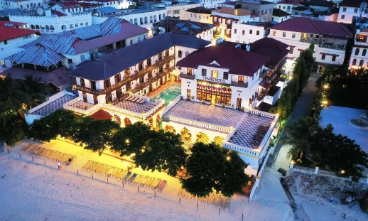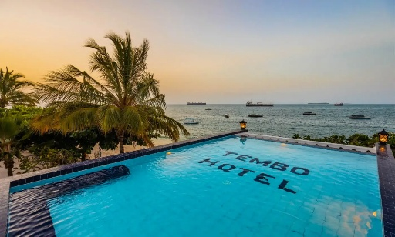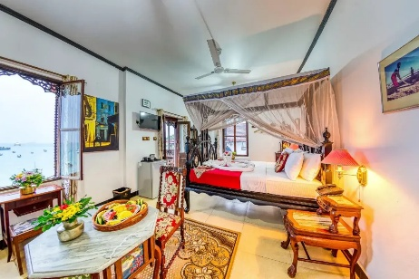
https://tembohotel.com/
___________________________________________________________________________________________

ZANZIBAR PLAYA 2 NOCHES: Diamonds Mapenzi Beach
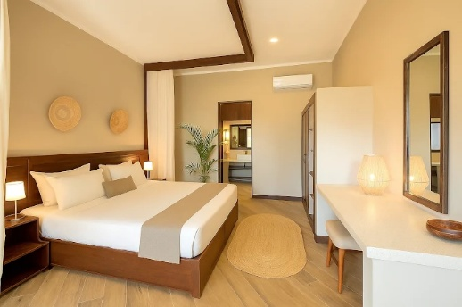
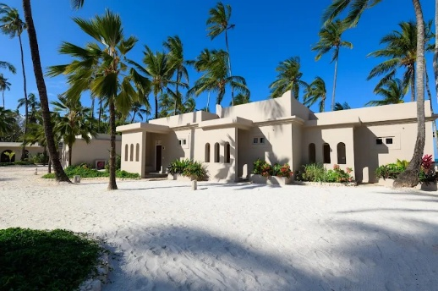
El Diamonds Mapenzi Beach es un resort de lujo con todo incluido ubicado en la hermosa costa de Kiwengwa, en el litoral oriental de Zanzíbar, Tanzania. Este complejo de 5 estrellas destaca por estar integrado en extensos jardines tropicales repletos de palmeras gigantes frente a las características aguas azul turquesa del océano Índico.

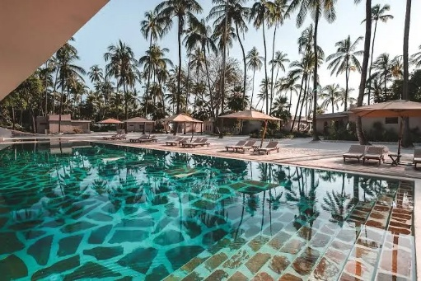
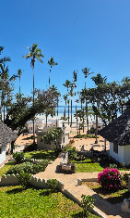
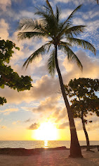
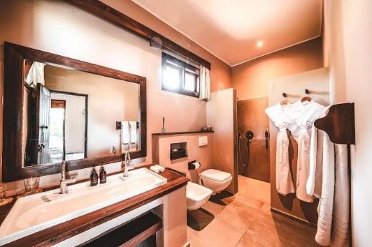

https://mapenzibeach.diamondsresorts.com/
___________________________________________________________________________________________

Doha 3 noche: Riviera Rayhaan by Rotana.
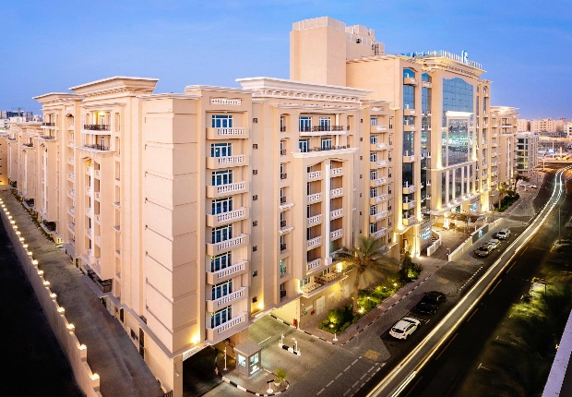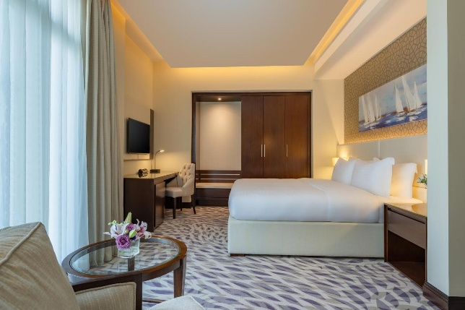
El Riviera Rayhaan by Rotana, hotel de cuatro estrellas, nos recibe en el corazón de Doha con una propuesta que combina elegancia contemporánea, confort y hospitalidad árabe. Su excelente ubicación, en la zona de Bin Mahmoud, permite descubrir los contrastes de esta fascinante capital, desde sus tradicionales mercados hasta sus modernas avenidas y emblemáticos atractivos culturales. Se encuentra a pocos minutos a pie de la estación de metro.
https://www.rotana.com › qatar › doha › rivierarayhaan
___________________________________________________________________________________________

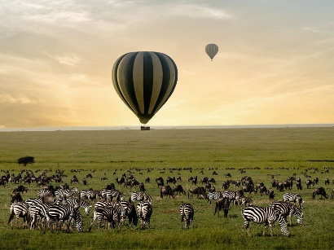
LO QUE RECORDARÁS…. OPCIONAL
OPCIONAL: Vuelo en globo sobre la sabana USD 600 POR PERSONA
Amanecer en globo por el Mara o el Serengeti con desayuno en la sabana.

LO QUE INCLUYE Y NO OLVIDARAS….
- Cena en restaurante "Carnivore"
- Visita a un poblado Masai, descubre como viven en una de las tribus más famosas y sus costumbres.
- Todos los traslados a hoteles y aeropuertos en vehículos privados.
- Pensión completa durante todo el safari (Tres comidas) IDENTIFICADAS COMO (D,A,C)
- En Nairobi, y Stone Town, solo desayuno.
- En Zanzíbar playa (Diamonds Mapenzi Beach) Todo Incluido.
- Safari en 4x4 de gama alta, techo abierto y uso exclusivo.
- Tiquete aéreo entre Arusha - Zanzíbar
- Todas las entradas y tasas de parques y reservas.
- Guía nativo de habla española.

- Agua durante el safari.
- Traslado de llegada y salida en privado ciudad de Doha.
- 3noches de alojamiento en Doha (QATAR) con desayunos.
- Tour Doha medio día en privado.
- Recorramos el desierto, Island Desert Safari en compartido con cena.
- Tarjeta de asistencia al viajero con cobertura de hasta USD 55.000 y USD 17.500 para enfermedades preexistentes. Los pasajeros mayores de 74 años deberán pagar un valor adicional, correspondiente al diferencial de tarifa por edad.
- Tarjeta de comunicaciones vía WhatsApp con 1 GB diario.
LO QUE NO INCLUYE:
- Vuelos internacionales.
- Bebidas en los alojamientos no mencionadas.
- Propinas
- Ninguna actividad NO indicada como INCLUIDO.

- Visados: KENIA USD50 / TANZANIA USD70 Estos serán valores adicionales no incluidos en el precio del itinerario.

NOTAS IMPORTANTES:
- El orden del itinerario puede sufrir variaciones de acuerdo acondiciones climaticas, de
igual forma se cumplira con el itinerario escrito en este programa.
- Todas las tarifas cotizadas estan en categoria estándar.
- En caso de que el hotel, lodge o camp mencionadono llegare a estar disponible en las fechas presentadas por cualquier circunstancia, sera confirmados en uno alternativo de la misma categoria.
- Retrasos y cambios operativos de las aerolíneas: Los retrasos, cancelaciones o modificaciones de los vuelos que sean responsabilidad de las aerolíneas son ajenos a nuestra empresa. En tales casos, corresponde a la aerolínea asumir la responsabilidad de la atención a los pasajeros, garantizar su transporte, gestionar las reubicaciones necesarias y responder por los servicios contratados y pagados, de conformidad con las condiciones aplicables y la normativa vigente.
- Los precios están expresados en dólares al cambio de la tasa representativa para transferencias internacionales, del día de pagos.
- Calendario de pagos:

FECHAS DE PAGO | FECHAS | PAGO EN USD AL CAMBIO DE LA TASA DEL DIA PARA TRANSFERENCIA INTERNACIONALES
Deposito del 30% | DIC 28 - 2026 | USD 2.376
Deposito del 30% | MAR 16 - 2027 | USD 2.376
Deposito del 20% | ABR 27 - 2027 | USD 1.584
Pago total del 30 % | JUN 04 - 2027 | USD 1.584
Valor total con impuestos fee bancario |  | USD 7.920

Los tiquetes aéreos internacionales deberán expedirse máximo el 27 de diciembre del 2026 debido al cambio del dólar la sugerencia es expedir a la mayor brevedad posible y favorecerse de la tasa cambiaria. Valor USD 3.432
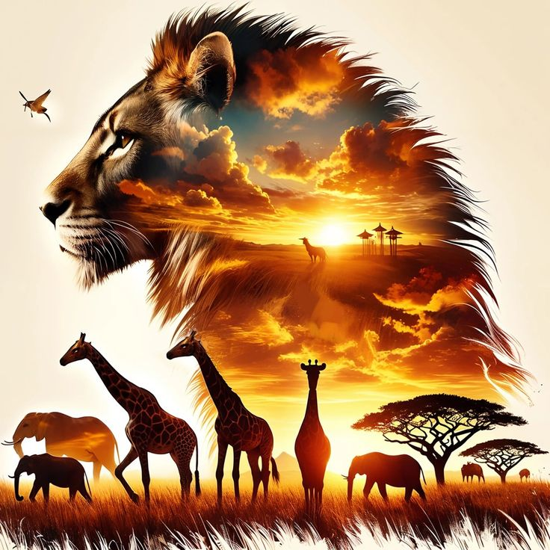
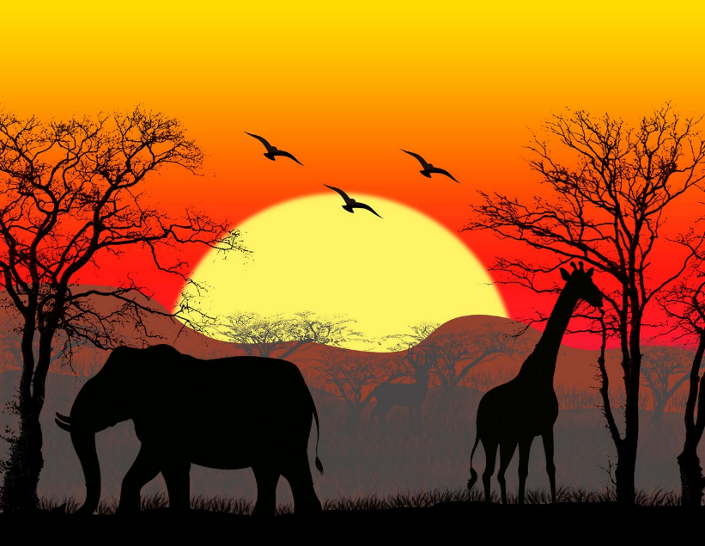

GRUPO EMPRESARIAL JMG TRAVEL SAS con RNT 131889 expedido por el Ministerio de Comercio Industria y Turismo, amparada y regulada por el régimen de responsabilidad que establece la cláusula de responsabilidad sobre el decreto 2438/2010 y la ley 300/96 su D.R. 1075/97, ley 1480 de 2011 y demás decretos reglamentarios.
G.E. JMG TRAVEL SAS no asume responsabilidad frente a los usuarios por el servicio de transporte aéreo, salvo que se trate de vuelo fletado y de acuerdo con las condiciones del transporte. Está comprometida con el cumplimiento de la Resolución 3860 de 2015 sobre sostenibilidad turística y la ley 679 de 2001 sobre la prevención de la prostitución, la pornografía, el turismo sexual, y demás formas de abuso sexual con niños, niñas y adolescentes. No apoya el comercio ilegal de especies de flora y fauna, respeta y promueve la conservación la biodiversidad, acorde a la Ley 17 de 1981 para prevenir, castigar y rechazar todo acto que maltrate y atente contra la vida de las especies animales del país y la ley 1333 de 2009 para evitar la contaminación o realización de acciones en contra del medio ambiente. No apoya el comercio ilegal de bienes culturales, respeta y promueve la conservación de nuestra cultura, acorde la ley 63 de 1986 para la prevención del tráfico ilegal de los bienes culturales del país y la ley 1185 de 2008 que busca la salvaguardia, protección, sostenibilidad, divulgación y estímulo para los bienes del patrimonio cultural de la humanidad.

